Název školy: Základní škola Chomutov, Písečná 5144
Název materiálu: VY_22_INOVACE_25_BINGO ZVÍŘATA_dš1
Číslo projektu: CZ 1.07/1.4.00/21.3355
Autor: Mgr. Denisa Šťastná
Datum tvorby: 8. 8. 2012
Cílový ročník: první, druhý, třetí
Vzdělávací oblast/obor/okruh: Anglický jazyk
Klíčové slovo: kartičky, téma zvířata, hra Bingo
Anotace: Tento pracovní list obsahuje kartičky, pomocí nichž žák procvičuje slovíčka na téma zvířata. S kartičkami může také hrát hru Bingo.

Tyto kartičky slouží k procvičování anglických slovíček na téma zvířata: had, brouk, pták, kůň, ryba, kočka, pes. Můžeme s nimi hrát hru Bingo. Kartičky vytiskneme, rozstříháme a každému žákovi dáme jen jednu sadu. Děti si z pěti kartiček vyberou tři. Učitel pak jmenuje výrazy na kartičkách v libovolném pořadí. Jestliže jmenuje kartičku, kterou má žák vybranou, ten si ji otočí obrázkem dolů. Má-li otočeny všechny tři kartičky, ukončil hru a zavolá Bingo! Hru hrajeme dokud všichni žáci nezavolají Bingo a říkáme jim pořadí, ve kterém se umístili.
Hru lze rozšiřovat o další sady kartiček s dalšími okruhy slovní zásoby.
Pokud již hrajete s několika sadami kartiček, vždy je dobré hrát každou hru jen s jednou až třemi sadami dohromady. Hra pak rychleji ubíhá (musíte vyjmenovat jen 5 až 15 slovíček).

 |  | 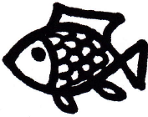 | 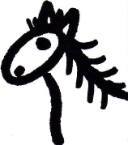 | 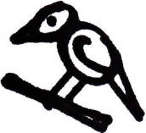

 | 

